2018届开封市高三第一次质量检测模拟考试
生物

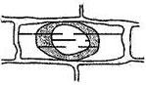
1.在0.3g/ml蔗糖溶液中，用显微镜观察的植物细胞的示意图（下图）。下列有关叙述中错误的是
a
b
c

A．实验中应测量“c/b”值表示细胞失水程度
B．a、b分别表示细胞壁和原生质层的外径
C．若将该细胞置于清水中，a仍基本保持不变
D．若将该细胞置于0.4g/ml蔗糖溶液中，“b/a”值将变小
2.右图为某二倍体生物细胞局部结构模式图，其中1为Y染色体。不考虑染色体变异，下列相关叙述错误的是
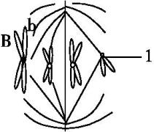
A．该细胞处于有丝分裂中期
B．该细胞中不存在X染色体
C．该细胞可能发生了基因突变
D．该细胞分裂后产生两种精子
3.人体免疫学的应用，一般有下图所获免疫的方法，下列叙述中正确的是
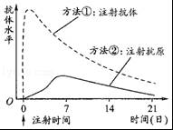
A．猫咬伤人时，方法②预防狂犬病较好
B．在医学上，方法②可进行免疫预防
C．获得更持久的免疫力，方法①比方法②
D．人体通过方法②获得抗体的过程属于细胞免疫
4.下表是用2，4-D溶液处理黄瓜花蕾以后的植株结实情况。下列叙述正确的是
项目 | 未处理的组 | 2，4－D处理的组
浓度（ppm） | 0 | 1000 | 850 | 720 | 630
平均结果率（％） | 27 | 100 | 100 | 100 | 100
平均株产量（kg） | 0.16 | 0.73 | 0.92 | 0.91 | 0.72
平均单果重（g） | 186 | 247 | 277 | 273 | 243

A．实验表明：2，4－D促进细胞分裂、伸长，而促进果实的发育
B．对照组结果率低，是因为植物体内2，4－D的合成量较低
C．不同浓度的2，4－D对同种植物的结果情况影响一定不同
D．实验结果说明一定浓度的2，4－D促进黄瓜结果
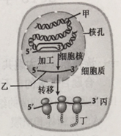
5.下图示真核细胞内基因的表达过程（甲～丁表示相应物质），下列叙述正确的是

A．丁合成结束后进入内质网加工
B．乙与丙的碱基组成相同
C．在HIV感染情况下，丙可以发生逆转录，形成甲
D．丙上结合多个核糖体可以大大提高某条多肽链的合成速率
6.下图示一生态系统中的三种生物及其标号，下列叙述中正确的是
④
⑨
⑧
⑦
⑥
⑤
③
②
①
⑩

A．①、③、⑥的差异属于遗传多样性
B．①～⑩的全部基因构成了种群基因库
C．⑥～⑩某时期内无新基因产生，但该种群基因频率却可能发生变化
D．该生态系统中的所有生物和非生物因素之和称为生态系统的多样性

29.（10分）探究酵母菌细胞的呼吸方式。请完成如下相关实验及其分析。
Ⅰ.材料用具（略）
Ⅱ.实验步骤：
(1) 如图1，用注射器反复抽取空气后，夹上弹簧夹备用。
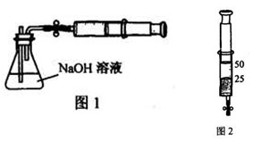

(2)如图2，吸取25mL酵母菌培养液，再吸入25mL锥形瓶中的空气，夹上弹簧夹，编号A组。，夹上弹簧夹，编号B组。
(3)将A、B两组装置置于35℃的环境中，观测注射器内气体体积的变化。一定的时间后，在A组气体体积变化前停止培养。
(4)从A、B两组中各取2mL酵母菌培养液，分别注入两支洁净的试管中，编号甲、乙。向两试管中分别滴加0.5ml溶液，并轻轻振荡，使它们混合均匀，观察颜色变化：。然后再分别用溴麝香草酚蓝水溶液对两组注射器内气体进行检测，A、B组均由蓝变绿再变黄。
Ⅲ.实验分析：
(1)上述实验步骤(1)中反复抽取空气的目的是_______；
(2)上述实验步骤(3)中为何在A组气体体积变化前停止培养？_______。
Ⅳ.实验结论：酵母菌既能进行有氧呼吸也能进行无氧呼吸。
Ⅴ.实验讨论：若要继续探究酵母菌细胞呼吸的场所，需设法将__________分离，补充作为反应底物，再进行实验。
30.（8分）人类各种癌症中的关键基因之一是原癌基因。其突变后表达的产物是G蛋白，导致细胞周期启动并过度分裂，机理如图所示（图中字母表示物质，数字表示生理过程）。
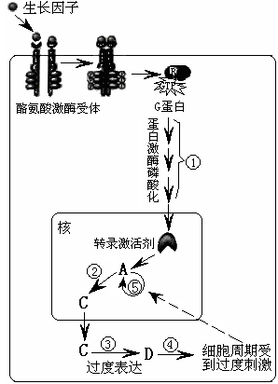

（1）在条件下，癌细胞能够无限增殖。
（2）G蛋白与GTP（能源物质）作用后获取能量，变为转录激活剂。请写出GTP的中文名称。
（3）图中所示过程中，均需要解旋酶的过程是。
（4）突变的原癌基因在人体中指令合成的蛋白质与通过转基因技术将突变的原癌基因转入细菌中合成的蛋白质，它们的分子结构相同，原因是。
（5）根据图中的信息，从信息传递的角度提出一种抑制癌细胞产生的方法。
31.（11分）请分析体育锻炼的过程中身体的一些变化：
（1）下图人体运动过程。bc段：机体血糖大量消耗的主要生理过程是 。cd段：机体主要通过 细胞分泌的激素来维持血糖的稳定。

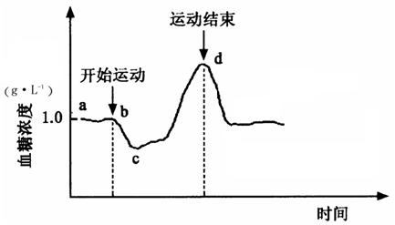
（g·L-1）

（2）人体剧烈运动时会大量产热，热量的散失主要是通过 来实现，从而维持体温的恒定。
（3）人体剧烈运动后乳酸增加，通过主要通过细胞外液中的 来缓冲，从而维持pH相对稳定。
（4）人体剧烈运动大量出汗后，细胞外液的渗透压升高，为使其恢复正常，有关的调节步骤如下，其正确的顺序可以用序号和箭头表示为 。
①下丘脑渗透压感受器兴奋；②大脑皮层兴奋产生渴觉；③下丘脑神经细胞分泌抗利尿激素增加；④摄水量增加；⑤减少尿的排出。
（5）运动员在比赛后会送血样、尿样进行检测，请分析表中所列主要物质的浓度变化，该送检的血样、尿样分别是 液。
样液 | A液（g/100mL） | B液（g/100mL） | C液（g/100mL）
蛋白质 | 0 | 8 | 微量
葡萄糖 | 0 | 0.1 | 0.1
无机盐 | 1.25 | 0.72 | 0.75
尿素 | 1.8 | 0.03 | 0.03
尿酸 | 0.05 | 0.004 | 0.004
32.（10分）山羊的短尾与长尾由常染色体上的一对等位基因（A、a）控制，机理如图1所示。图2为两种性状的山羊杂交结果。
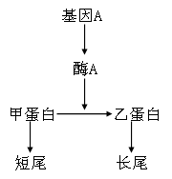
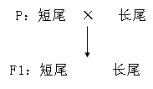
图1
图2

（1）据图1分析，短尾山羊的基因型为。
（2）据图2分析，若F₁中长尾个体间相互交配，生出短尾个体的比例为。
（3）最新研究发现，山羊尾长还受另一对等位基因B、b控制，该对基因位于X染色体上，其中基因B控制合成的物质B抑制A基因的表达。
①据题意分析，长尾个体一定具有的基因是_______。
②若同时考虑两对基因的作用，基因型为aaX^{B}Y的个体与纯合长尾个体杂交，而后再将F₁的雌雄个体进行杂交，则生出长尾个体的概率为___________。
③结合所学知识推测，物质B抑制A基因表达的可能机理有（）
A．抑制了基因A的复制 B．抑制了RNA聚合酶的活性
C．抑制了tRNA与mRNA的识别 D．抑制了mRNA与核糖体的结合

37.（15分）漆酶是真菌、细菌中的氧化酶，可用于有毒化合物的生物消除。为提高产漆酶菌株（C₁）的产酶量，对其培养条件进行优化研究。
Ⅰ.培养基成分的优化研究：为确定最佳的营养成分组合，科研人员配制了9组以A、B为主要营养成分的培养基，并添加0.04%的愈创木酚（被氧化后形成红褐色）。接种C₁培养后，结果如下表所示。
实验组 | 营养成分 |  | 培养结果（mm）
实验组 | A（20g/L） | B(2.84g/L) | 显色圈直径
1 | 葡萄糖 | 蛋白胨 | 37
2 | 葡萄糖 | (NH₄)₂SO₄ | 49
3 | 葡萄糖 | KNO₃ | 23
4 | 蔗糖 | 蛋白胨 | 25
5 | 蔗糖 | (NH₄)₂SO₄ | 52
6 | ？ | ？ | 32
7 | 麦芽糖 | 蛋白胨 | 58
8 | 麦芽糖 | (NH₄)₂SO₄ | 56
9 | 麦芽糖 | KNO₃ | 55
（1）实验组6中的成分A、B分别是________。
（2）据培养结果分析，营养成分的最佳组合是实验组_______，阐述理由_________。
Ⅱ.培养基pH值的优化研究：选取最佳营养成分组合，配制成pH值为3.0、5.0、7.0的三种液体培养基，接种等量C₁菌体并培养一段时间，定期取样测定培养基中漆酶量（以酶活力表示），结果如下图所示。
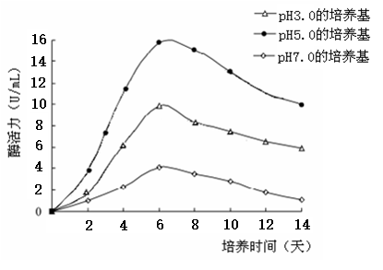

（1）调节培养基的pH值应在（填编号）进行。
①灭菌前②灭菌后倒平板前③倒平板后接种前④接种后
（2）据上图分析，为获得最多的漆酶，C₁的最佳培养方案是_________。
Ⅲ.经一系列培养环境的优化，C1产漆酶量有所提高。在此基础上，要获得产酶更高的菌株，可采取的育种方法是__________。
（1）下图表示培养和分离某种细菌的部分操作步骤，下列叙述正确的是（）。
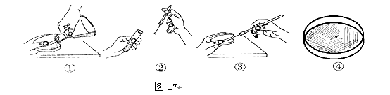

A．步骤①倒平板操作时，倒好后应将其倒过来放置
B．步骤②接种环火焰上灼烧后迅速蘸取菌液后划线
C．步骤③三个方向划线，使接种物逐渐稀释，培养后出现单个菌落
D．步骤④恒温培养箱培养后可用来对大肠杆菌进行计数
（2）借助光学显微镜来观察微生物细胞的结构，发现了一种新的单细胞生物，并欲对其进行分类，下列选项不能作为分类依据的是（）。
A．核膜的有无B．核糖体的有无
C．细胞壁的有无D．膜上磷脂的有无

38.（15分）Rag2基因缺失小鼠不能产生成熟的淋巴细胞。科研人员利用胚胎干细胞（ES细胞）对Rag2基因缺失小鼠进行基因治疗。其技术流程如图：
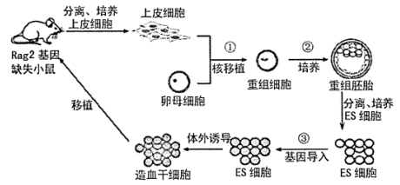
请回答：
（1）该技术流程所涉及的生物工程技术有_________。
①动物细胞培养 ②细胞核移植 ③干细胞 ④转基因
⑤动物细胞融合
（2）在步骤①前，应采用________（普遍使用的方法）对卵母细胞进行处理。
（3）ES细胞在功能上的特性是______，而且在体外培养的条件下，具有______特点。
（4）左图表示含有Rag2基因的DNA片段，右图表示pZHZ11质粒的结构和部分碱基序列。现有MspⅠ、BamHⅠ、EcoRⅠ、SmaⅠ4种限制酶识别的碱基序列和切割位点分别为C↓CGG、G↓GATCC、G↓AATTC、CCC↓GGG。
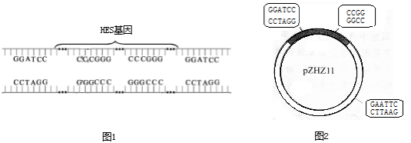
Rag2基因
GGATCC
CCTAGG
CCGG
GGCC
GAATTC
CTTAAG

pZHZ11

Rag2基因的获得可以从鼠的胎盘细胞中提取，通过逆转录方法合成含Rag2基因的DNA片段。若将Rag2基因和右图4的质粒连接形成重组质粒，那么应选用限制酶切割，而后加入DNA酶连接。
（5）步骤③中，需要构建含有Rag2基因的表达载体。可以根据_____设计引物，利用PCR技术扩增Rag2基因片段。
（6）为检测Rag2基因的表达情况，可提取治疗后小鼠骨髓细胞中的_____，用抗Rag2蛋白的抗体进行杂交实验。

参考答案
一、选择题
1.A 2. A 3.B 4.D 5.B 6.C
二、非选择题
29.（10分。除注明外，每空1分）
Ⅱ.（2）用另一注射器吸取25 mL酵母菌培养液（2分） （4）⑤酸性重铬酸钾 甲组不变色、乙组变灰绿色（2分）
Ⅲ.（1）去除锥形瓶内空气中的CO₂ （2）防止A组酵母菌进行无氧呼吸
Ⅴ.(1)增加 （2）线粒体和细胞质基质 丙酮酸
30.（8分。除注明外，每空2分）
（1）适宜（1分） （2）三磷酸鸟苷 （3）②⑤ （4）所有生物共用一套密码子 （5）破坏细胞膜表面的络氨酸激酶受体（1分）
31.（11分。除注明外，每空2分）
（1）氧化分解过程（或细胞呼吸）胰岛B细胞（1分）
（2）汗腺分泌增加和毛细血管的舒张
（3）H₂CO₃和NaHCO₃等缓冲物质
（4）①→②→④或①→③→⑤（5）B、A
32.（10分。每空2分）
（1）aa （2）1/4 （3）①A和b ②3/8 ③BCD

37.（15分。除注明外，每空2分）
Ⅰ.（1）蔗糖、KNO₃ （2）7 显色圈直径最大，说明被漆酶氧化的愈创木酚最多，酶活力最高。
Ⅱ.（1）①（1分）（2）将C₁接种于pH5.0培养基中，并于第6天提取。
Ⅲ.诱导菌株突变再进行筛选（1）A、C （2）B、D

38.（15分。除注明外，每空2分）
（1）①②④（2）显微操作去核法
（3）有发育的全能性，即可以分化为成年动物体内任何一种组织细胞 增殖而不分化
（4）mRNA BamHⅠ（5）Rag2基因
（6）Rag2基因的核苷酸序列蛋白质

欢迎访问“高中试卷网”——http://sj.fjjy.org

